Љубивоје Ршумовић

Деца су украс света
Нема света ни планете
где не може стићи дете,
јер све дечје стазе воде
од игре до слободе.
Цвеће је украс баште,
лептир је украс цвета,
а деца пуна маште,
деца су украс света.

Лепе песме тихе тајне,
све љубави дечје сјајне,
нека плану нек се роде
од игре до слободе.
Цвеће је украс баште,
лептир је украс цвета,
а деца пуна маште,
деца су украс света.

1. О чему говори ова песма?
________________________________________

2. Заокружи појмове из песме:
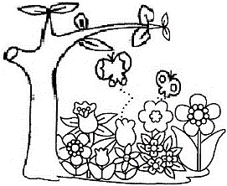
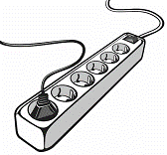

3. Шта је то машта?
________________________________________
________________________________________
________________________________________

4. О чему ти волиш да машташ?
________________________________________
________________________________________
________________________________________

5. Препиши песму писаном ћирилицом!
Љубивоје Ршумовић

Деца су украс света
Нема света ни планете
где не може стићи дете,
јер све дечје стазе воде
од игре до слободе.
Цвеће је украс баште,
лептир је украс цвета,
а деца пуна маште,
деца су украс света.

Лепе песме тихе тајне,
све љубави дечје сјајне,
нека плану нек се роде
од игре до слободе.
Цвеће је украс баште,
лептир је украс цвета,
а деца пуна маште,
деца су украс света.

1. О чему говори ова песма?
________________________________________

2. Заокружи појмове из песме:

3. Шта је то машта?
________________________________________
________________________________________
________________________________________

4. О чему ти волиш да машташ?
________________________________________
________________________________________
________________________________________

5. Препиши песму писаном ћирилицом!
Ljubivoje Ršumović
Deca su ukras sveta
Nema sveta ni planete
gde ne može stići dete,
jer sve dečje staze vode
od igre do slobode.
Cveće je ukras bašte,
leptir je ukras cveta,
a deca puna mašte,
deca su ukras sveta.

Lepe pesme tihe tajne,
sve ljubavi dečje sjajne,
neka planu nek se rode
od igre do slobode.
Cveće je ukras bašte,
leptir je ukras cveta,
a deca puna mašte,
deca su ukras sveta.

1. O čemu govori ova pesma?
________________________________________

2. Zaokruži pojmove iz pesme:

3. Šta je to mašta?
________________________________________
________________________________________
________________________________________

4. O čemu ti voliš da maštaš?
________________________________________
________________________________________
________________________________________

5. Prepiši pesmu ćirilicom!

